


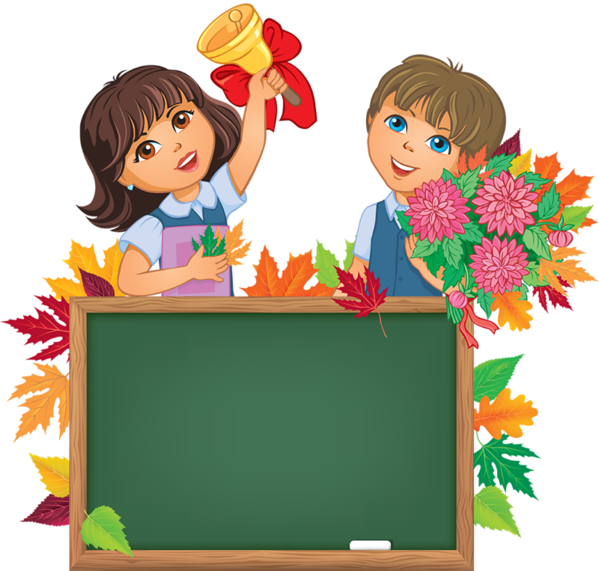

Сценарий
праздничной линейки
«Снова звонок
нас зовет на урок!»
2019 - 2020

 | Звучит музыка. (Дети собираются на линейку.)- Школьные песни.
№1 | Фанфары
В | Закончилось сияющее лето –  Ушло, желаньям нашим вопреки.  И в такт шагам качаются букеты,  Которые несут ученики.
В | Начнутся трудовые будни завтра  Для педагогов наших, для ребят.  Учителя, родители, ребята -  Вас поздравляем с первым сентября!
В | Доброе утро, ребята!
В | Доброе утро, дорогие учителя!
В | Доброе утро, дорогие гости, папы, мамы, бабушки и дедушки!
В | Сегодня действительно, очень доброе утро, которое является предвестником доброго дня!
В | А день, конечно же, будет добрым. Иначе и быть не может.
В | Не один раз в моей жизни уже было 1 сентября. Но каждый раз сердце трепетно стучит, и я почему-то волнуюсь.
В | За время летних каникул все мы очень соскучились друг по другу:  Давайте поприветствуем друг друга аплодисментами.
В | Мы искренне рады новой встрече! И спешим торжественную линейку, посвящённую Дню Знаний, объявить открытой!
В | Россия! Россия! Держава великая!  Родная, могучая и многоликая!  В тебе вдохновенье и жизни исток!  А школа родная – твой островок!  Пусть каждого сердце громче стучит,  Гимн нашей великой России звучит!
№2 | Звучит гимн РФ
В | Всё в этом мире поднебесном возмещается,  Всё компенсируется в мире, без сомненья.  В июне с выпусками школы все прощаются,  А в сентябре вновь принимают пополненье.
В | Конечно, для каждого из присутствующих на нашем сегодняшнем празднике этот день по-своему волнителен и хорош, но есть те, для кого он отмечен особой радостью и особой грустью. Это наши дорогие первоклассники и выпускники.
№3 | Звучит музыка (входит 1 класс)
В | Сегодня, в нашей большой школьной семье пополнение.  ________первоклассников впервые переступят порог нашей школы, как её полноправные хозяева.
В | Встречайте бурными аплодисментами самых маленьких учеников. Самых модных, самых перспективных и подающих большие надежды первоклассников. Для них этот день запомнится как старт в новую, взрослую жизнь. А первый учитель станет для них другом, второй мамой и проводником по пути к знаниям.
В | А поведут их в волшебную страну знаний талантливые и целеустремленные педагоги Зиброва Галина Владимировна и Павлова Людмила Викторовна.
 | После выхода 1 класса
В | А вот одиннадцатиклассники сделают это сегодня в последний раз. Ведь у них никогда больше не будет школьного первого сентября. Сейчас они встретятся: те, кто начинает школьный путь, и те, кто уже вышел на финишную прямую к его окончанию.
В | Мы приглашаем войти на торжественную линейку наших одиннадцатиклассников со своим классным руководителем Лопатиной Ольгой Анатольевной.
№4 | Звучит музыка (входит 11 класс)
В | Я с большим удовольствием приветствую наших первоклассников-самых маленьких и самых нарядных. Им предстоит уже сегодня отправиться в увлекательное, интересное, хоть порой и трудное, путешествие по стране знаний
В | - Вы сегодня рано встали?
1 класс | ДА
В | - Вы капризничать не стали?
1 класс | НЕТ
В | Вы пришли сюда учиться?
1 класс | ДА
В | - В школе будете лениться?
1 класс | НЕТ
В | - Драться будете всегда?
1 класс | НЕТ
В | - Ну, тогда дразниться, да?
1 класс | НЕТ
В | - А так же «двойки» получать?
1 класс | НЕТ
В | - Друзей хотите здесь найти?
1 класс | ДА
В | - Тогда счастливого пути!
В | Мы рады приветствовать вас, многоопытные выпускники! И к радости, и к сожалению, ваша школьная юность продлится всего один год. Но не стоит сильно огорчаться, ведь школьные годы – это только начало вашего большого жизненного пути.
В | Мы искренне рады, что мы сегодня вместе. Что вся наша школьная классная компания в сборе.
№5 | Песня «Классная компания» (Смольянинова Александра)
В | Школа-это особый мир!  Школа-это неповторимое государство!  Школа-это радость и печали.  Школа-это чудеса и традиции.
В | И по традиции слово для поздравления предоставляется …
В | Тому, кто за школу радеет,  Заботится ночью и днём -  Директору нашей школы  Мы с радостью слово даём
 | Звучит музыка
В | У нашей школы много друзей, единомышленников, которых мы всегда рады видеть. И сегодня, 1 сентября, они вместе с нами, чтобы поздравить нас с началом учебного года.
В | Слово предоставляется
 | Звучит музыка
В | Поздравления приняты, речи выслушаны. Время вам, одиннадцатиклассники, ответное слово держать.
В | Банально говорить, что быстро пролетели годы,  И всё же это так, как ни крути,  Мы здесь росли, взрослели, радость и невзгоды  Преодолели на своём пути!
11 | Ещё нам целый год учиться!  Всего лишь год учится в школе нам!  Мы постараемся, как прежде, не лениться,  И все экзамены нам будут по зубам!
11 | Учителям, администрации, работникам,  Спасибо говорим и будем говорить.  Они нас окружили все заботами,  Чтоб лучше мы могли учиться и творить!
11 | Родители, вы зря не беспокойтесь,  Остался год, богатый на события,  Ведь в нашей школе всё устроится:  И в жизнь свою отсюда мы начнём отплытие
11 | А вам, первоклашки, удачи желаем.  С первым учебным днем поздравляем.  Учитесь, творите, стремитесь, дерзайте  И в школе пятерки лишь получайте.
11 | На танец, ребята, мы вас приглашаем  Школьной дружбе его посвящаем.
№6 | Танец. ( 11 и 1 классы)
№7 | Выходит Учебный год
Уч. год | Эй, ребята, всем привет  Меня узнали вы?  Нет!  Я – новенький учебный год.  Я только начинаюсь.  Немало у меня забот, но я работы не пугаюсь.  Каким я буду в этот раз,  Зависит, школьники, от вас!  Ведь если будете лениться,  Могу тяжёлым получиться,  А если будете стараться,  Я рад счастливым оказаться!  К вам я пришел не с пустыми руками  Вам я, ребята, подарок принес  То, что звонит ежедневно вам в школе  Ну что угадали, иль труден вопрос?
Все | Звонок
№8 | Торжественный и светлый миг сейчас настанет.  Ему навстречу сердце отвори.  И пусть на всей земле светлее станет.  Проснись звонок, звучи звонок, звени.
 | «Учебный год» звонит в звонок
Уч. год | Школьный год в права свои вступает,  Желтый в небе кружится листок,  Снова школа двери открывает,  И за парты нас зовёт звонок.
В | Уважаемые участники праздника, торжественная линейка, посвященная празднику Первого звонка, считается закрытой.
№2 | Звучит гимн РФ
В | Право первыми войти в школу предоставляется первому и одиннадцатому классам со своими классными руководителями.
№9 | Звучит музыка ( 1 и 11 классы совершают круг почета и уходят со школьного двора )
В | Счастливого всем учебного года!
№10

